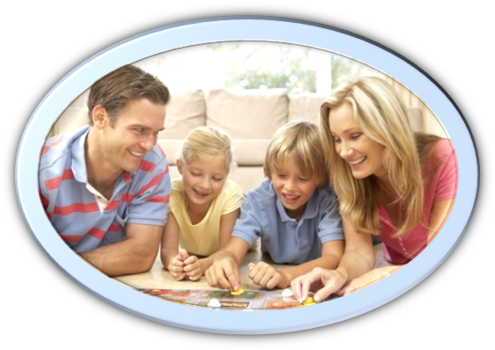
Домашняя игротека

Речь во всём её многообразии, является необходимым компонентом общения и показателем развития ребенка в целом. Речь дошкольника формируется под воздействием разных факторов: среды, общения, познания, деятельности.
Игра является одним из любимых видов деятельности детей, и одновременно, источником их познания и речевого развития.
Мы предлагаем взрослым и их детям перечень и описание игр, которые позволят с удовольствием и пользой провести время.
Игра «Объедини слова»
Взрослый предлагает ребенку объединить два слова в одно: светлый и желтый – светло-желтый, пар и ход – пароход, лес и рубит – лесоруб, длинный и уши – длинноухий и т.д.
«Слова наоборот»
Игра проводится с мячом. Взрослый бросает мяч ребенку и называет слово, тот подбирает противоположное по смыслу слово.
Слова: вставать-ложиться, строить-разрушать, смеяться-плакать, хвалить-ругать, радоваться-печалиться, веселиться-грустить.
День-ночь, радость-печаль, чистота-грязь, жара-холод, труд-лень, веселье-скука, тишина-шум, начало-конец.
Высокий-низкий, широкий-узкий, мягкий-твердый, сладкий-горький, громкий-тихий, холодный-горячий, здоровый-больной, смелый-трусливый.
Быстро-медленно, громко-тихо, чисто-грязно, можно-нельзя и др.
«Как назвать по-другому»
Взрослый предлагает ребенку придумать новое слово, дает образец: что делает кошка? (мяукает), значит она кто? – мяукалка.
Далее придумывает слова ребенок:
Самолет (летает) – леталка
Нож (режет) – резалка
Собака (кусается) – кусалка
Корова (мычит) – мычалка
Лягушка – (прыгает, квакает) – прыгалка, квакалка
Мышь (пищит) - пищалка
Уши для чего? (слышать) – слушалки
Глаза (смотреть) - смотрелки
Рука (держить-(держалка)
Кисть (рисовать)- рисовалка
Лейка (поливать) – поливалка
Игрушка (играть) – игралка
Стул (сидеть) – силелка
«Почини слова»
Взрослый произносит слова, пропуская в них первый звук, и предлагает ребенку угадать слово, назвать пропущенный звук.
В последующих играх можно пропускать звуки в середине или в конце слова.
Игра «Закончи предложение»
Научите ребенка устанавливать причинно-следственные связи в окружающей действительности и объяснять их.
- Руки надо часто мыть, потому что…
- Дышать надо носом, чтобы …
- Люди чистят зубы, чтобы …
- Фрукты полезны человеку, потому что…
- Играть с огнем опасно, потому что…
- Человек не может жить под водой, потому что …
- Загорать долго вредно, потому что…
- Пища должна быть разнообразной, чтобы…
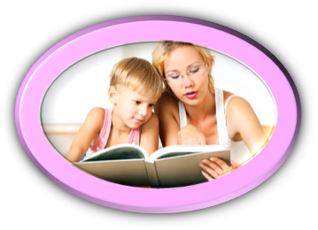
- Долго смотреть телевизор вредно, потому что…
Игра «Если бы…»
Учите ребенка фантазировать.
- Если бы я был волшебником, то….
- Если бы я стал невидимым, то…
- Если весна не наступит никогда, то…
Игра «Магазин игрушек»
Материал: разнообразные игрушки.
Взрослый (он же продавец) предлагает ребенку купить в магазине игрушки. За покупку он не требует денег, но ребёнок должен подробно рассказать о той игрушке, которую хотел бы приобрести (рассказать, как она выглядит, из какого материала сделана, как ей можно играть). Если ребенок затрудняется описать игрушку, взрослый задает наводящие вопросы. Игрушку продавец отдаёт ребенку после того, как он рассказал о ней.
Игра «Рассуждалки»
Предложить ребенку порассуждать над названием отдельных профессий и чем могут заниматься люди этих профессий (лесоруб, оленевод, животновод, металлург, парфюмер, кондитер и др.).
Игра «Говорим по-разному»
Попробуйте один и тот же детский стишок прочитать сначала обычным голосом, потом очень быстро и очень медленно, басом и тоненьким голоском, делая ударение не на тех словах, на которых нужно. Изменив интонацию, можно безобидное стихотворение прочитать как страшную историю или как телевизионный репортаж. Если получится, попробуйте использовать иностранный акцент. Да мало ли что
Игра «Диван-Диванович-Диванов»
Придумайте для окружающих предметов фамилии, имена и отчества.
Стол Столович Столов.
Поиграйте с другими словами: апельсин, книга, карандаш, банан, торт, рыба, арбуз, огурец, хлеб, кот, машина, стул, лиса, заяц.
.

